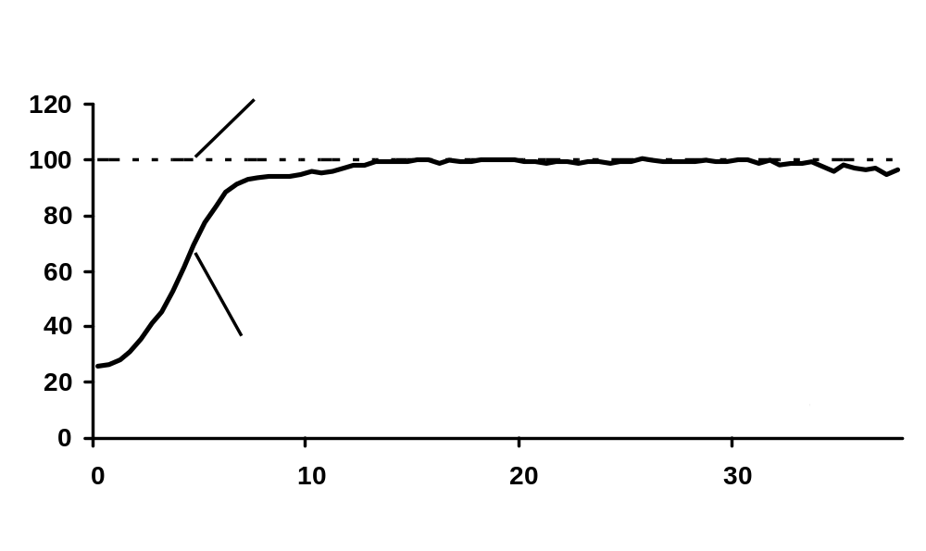
FIG. 1

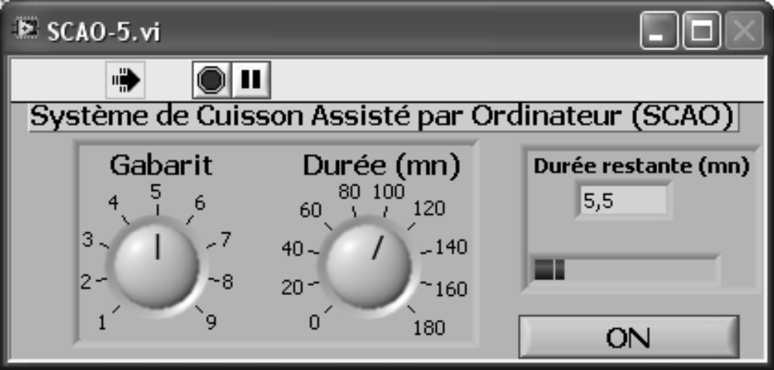
121
102
103
100
FIG. 2

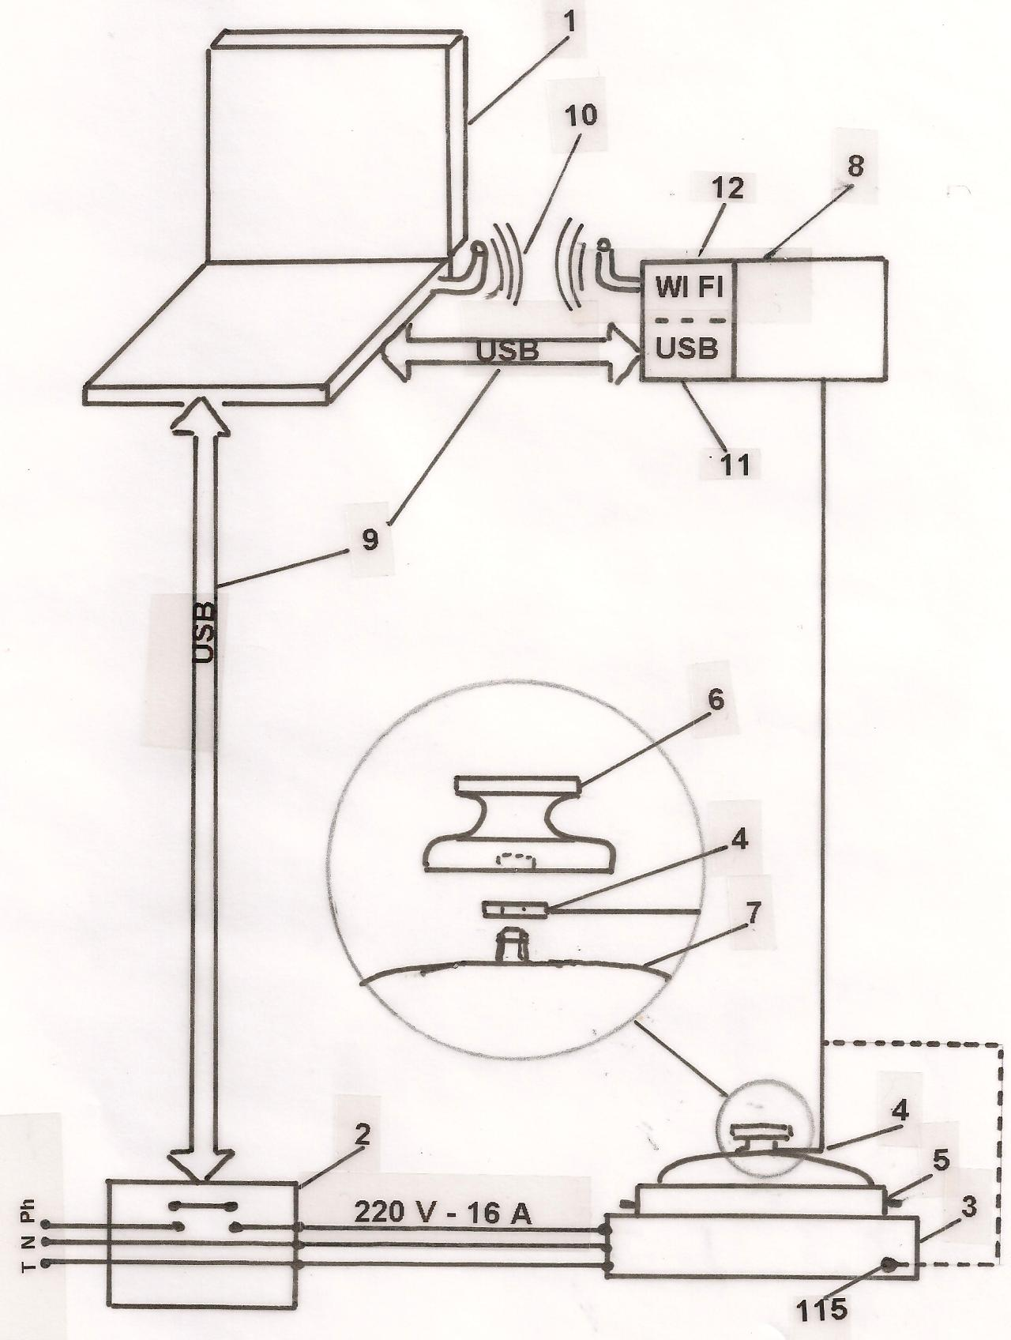
FIG. 3

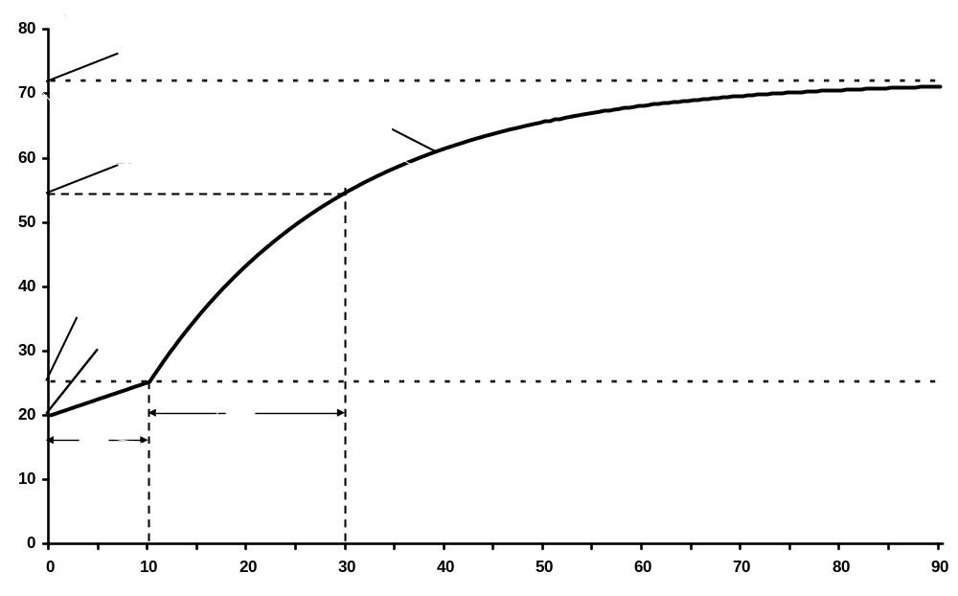
Fig. 4

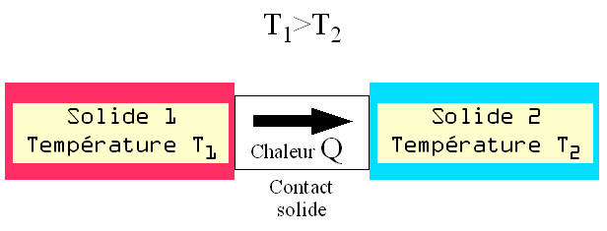
Fig. 5 (source Wikipédia)

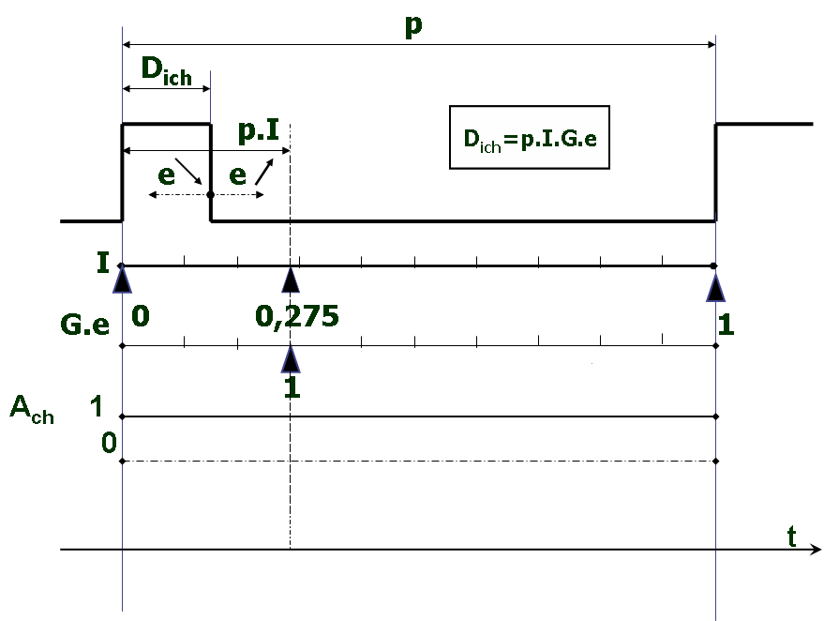

Fig. 6

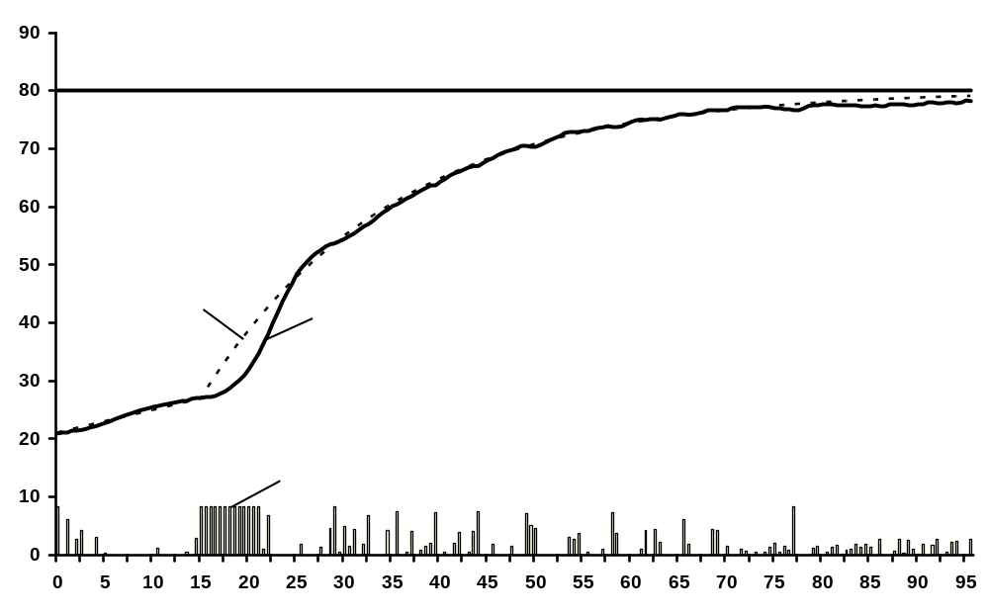
Fig. 7

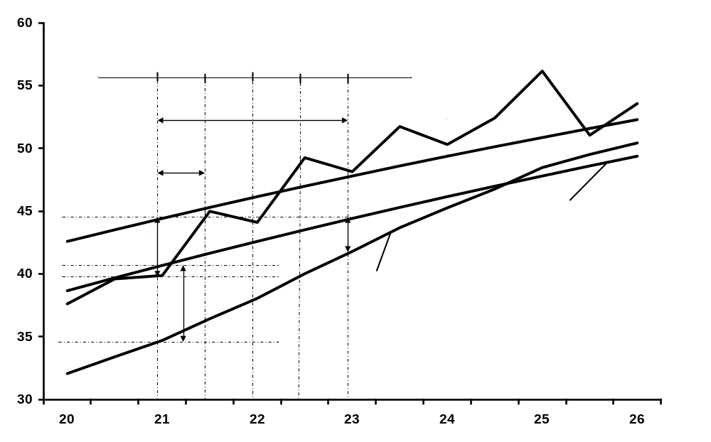
Fig. 8
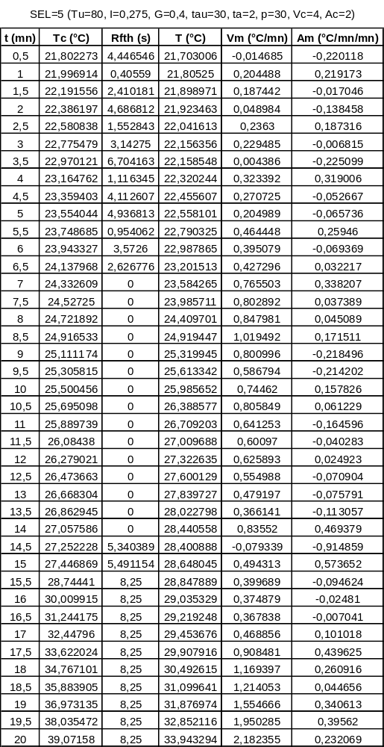
Fig. 9

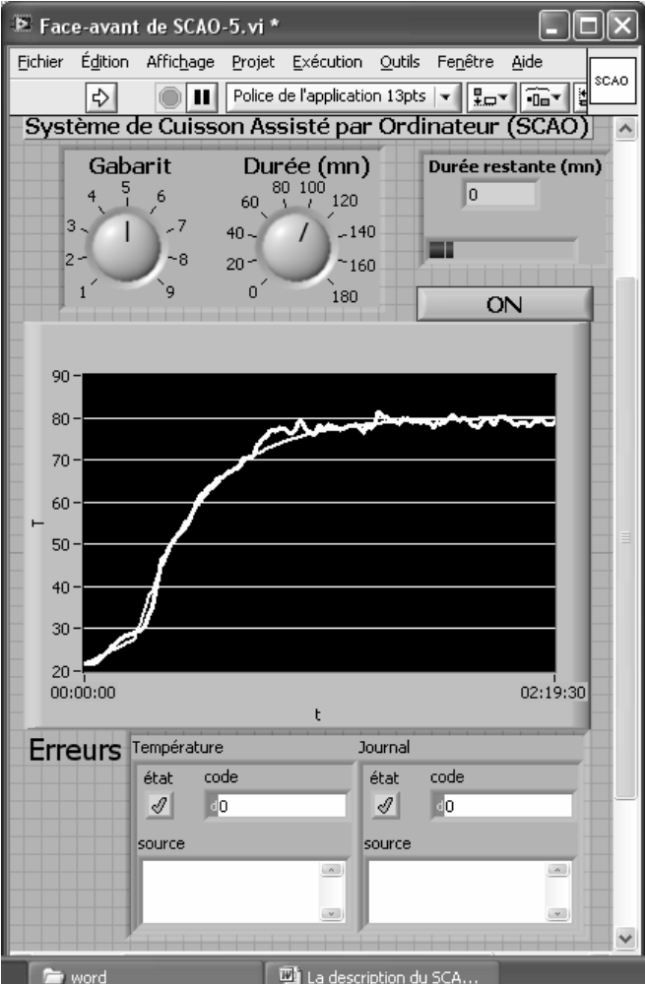
122
100
101
102
103
87
104
Fig. 10

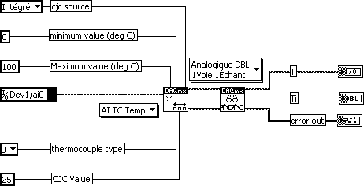
Fig. 11

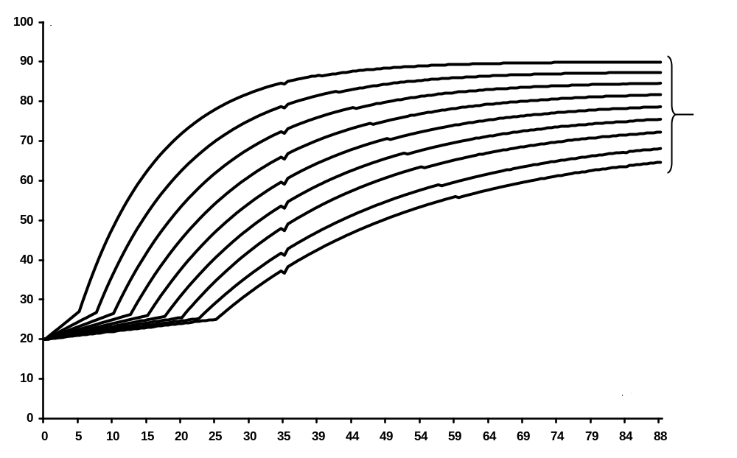
Fig. 12


45
112
59
48
49
49
46
47
2
53
55
54
57
Ph

N

T

Fig. 13

2
56
57
53
55
54
Terminal de puissance USB
Panneau de commande / interconnexion
Cde ON/OFF
Table de cuisson
AUTO
OFF
MANU
Mode de fonctionnement
Table de cuisson
Ordinateur
Fig. 14

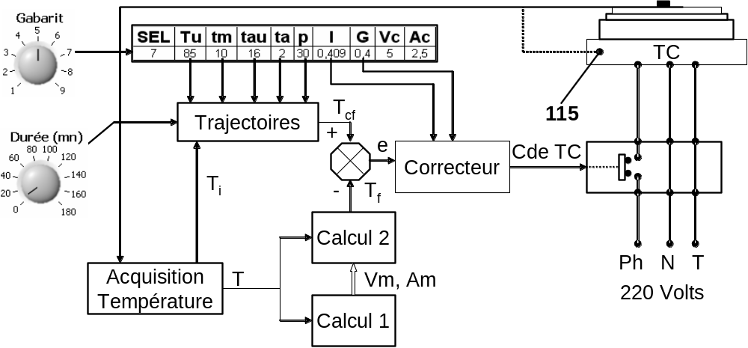

Fig. 15

USB
WI-FI
11
12
8
Fig. 16

Relais C
NO_0
NC_0
_0
Com_0
_0
8
8
28
9
9
28
Connecteur 78 points Femelle Mâle
Rouge
Jaune
Orange
21
21
EXT_GND
_0
40
EXT_GND
_0
7,5 V DC
+
-
Relais statique
X
16 A
Table de cuisson
Prise Jack 3,5 mm
45
47
46
220 Volts
2
28
13
Ph N T
OFF
A
M
53
X
57
V_{c}
I_{c}
I_{e}
Fig. 17

ME 630 USB

NI 9211 USB 9162
Blanc
Gris
10 kOhms
Commun
TC1 - 3
TC1 + 2
Thermocouple
type J
Boîtier
Alimentation
Relais
statique
220 Volts
TC
45
47
1
46
4
8
9
2
11
113
Fig. 18
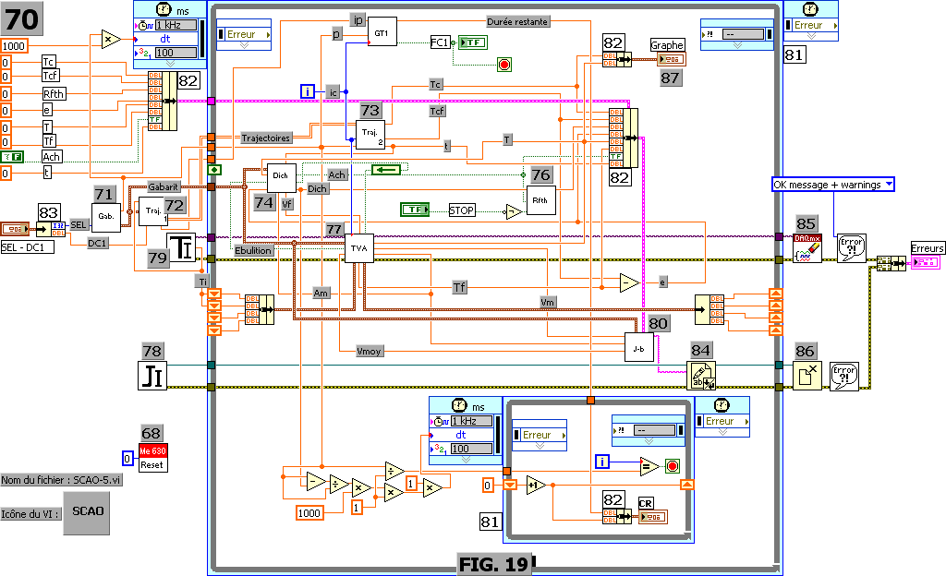

Nom du fichier : Gabarit.vi

Icône du VI : 

Diagramme du VI :

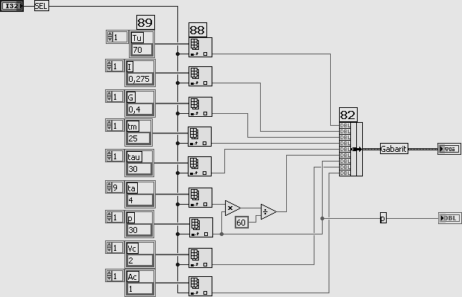
Fig. 20

Nom du fichier : trajectoire 1.vi

Icône du VI : 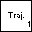

Diagramme du VI :
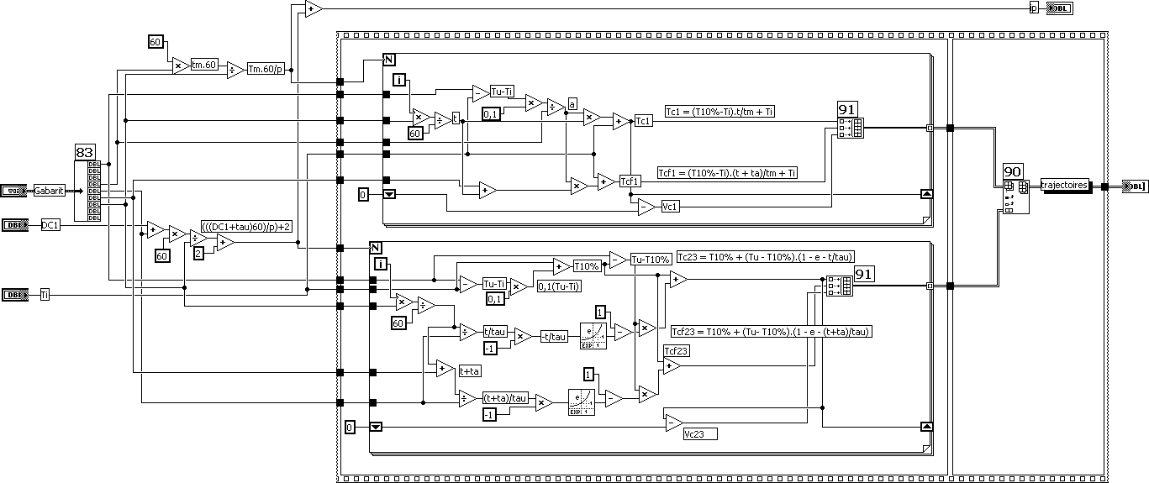

Fig. 21

Nom du fichier : trajectoire 2.vi

Icône du VI : 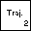

Diagramme du VI :

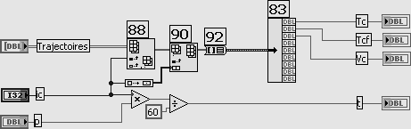

Fig. 22

Nom du fichier : Dich.vi

Icône du VI : 

Diagramme du VI :
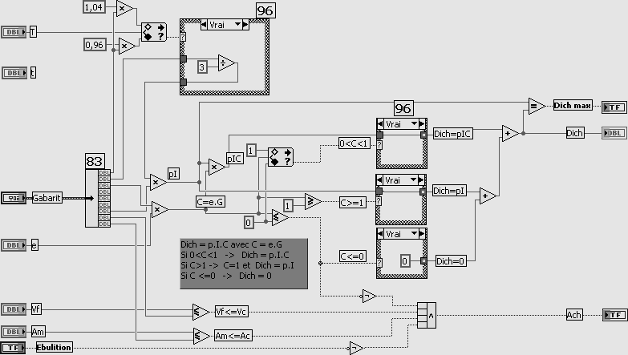

Fig. 23

Nom du fichier : GT1.vi

Icône du VI : 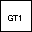

Diagramme du VI :

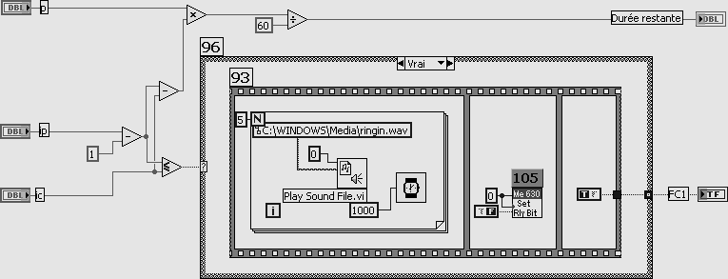
Fig. 24

Nom du fichier : Rfth.vi

Icône du VI : 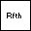

Diagramme du VI :

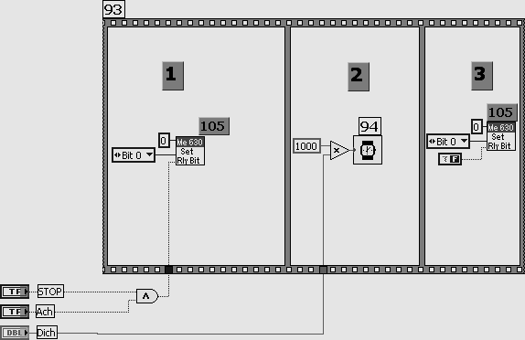
Fig. 25

Nom du fichier : TVA.vi

Icône du VI : 

Diagramme du VI :
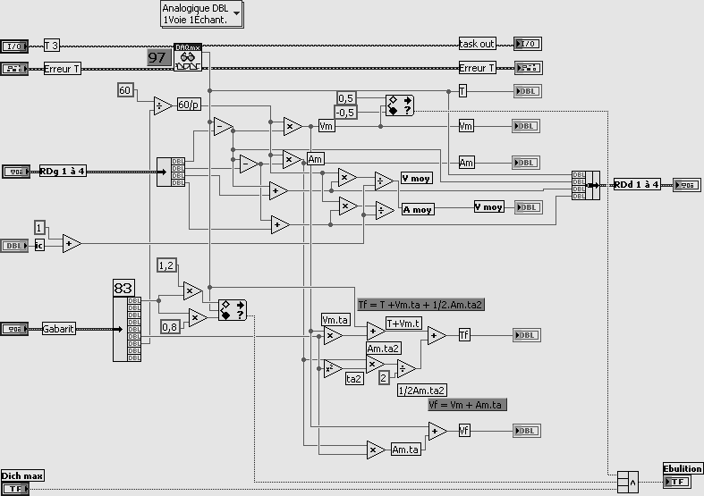
Fig. 26

Nom du fichier : Journal a.vi

Icône du VI : 

Diagramme du VI :

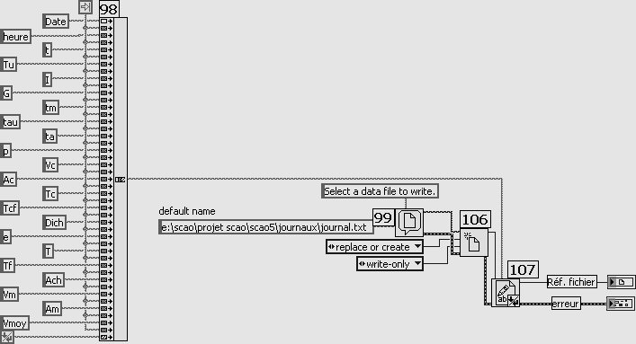

Fig. 27

Nom du fichier : Ta.vi

Icône du VI : 

Diagramme du VI :

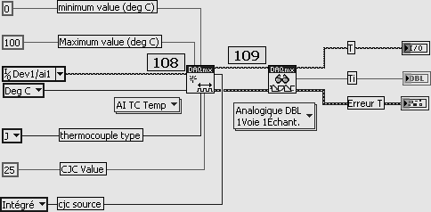
Fig. 28

Nom du fichier : Journal b.vi

Icône du VI : 

Diagramme du VI :

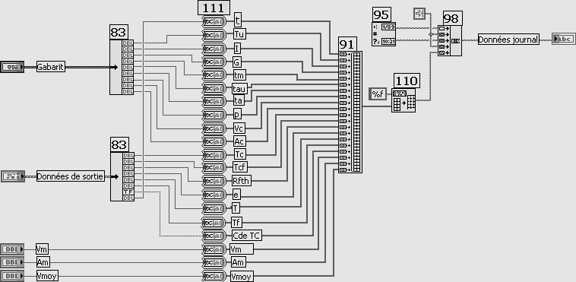

Fig. 29

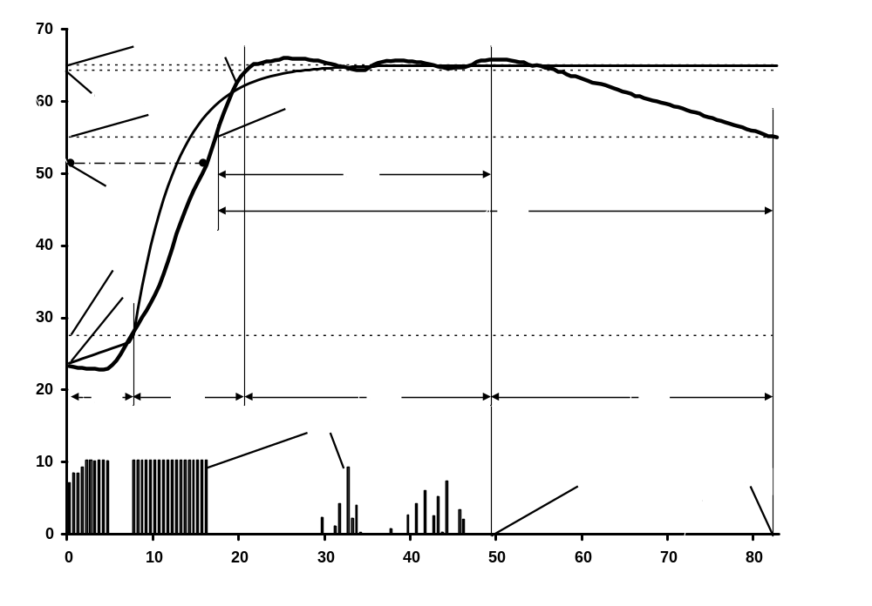

Fig. 30

Gabarits
Sélection | Itération | Gain | Intensité | Trajectoires |  |  |  |  | Anticipation
SEL | p  (s) | G | I | Tu  (°C) | Tm  (mn) | Tau  (mn) | Vc  (°C/mn) | Ac  (°C/mn²) | ta  (Nombre d’itérations)
1 | 30 | 0,4 | 0,275 | 70 | 25 | 30 | 2 | 1 | 4
2 | 30 | 0,4 | 0,275 | 72,5 | 22,5 | 28 | 2,5 | 1,25 | 4
3 | 30 | 0,4 | 0,275 | 75 | 20 | 24 | 3 | 1,5 | 4
4 | 30 | 0,4 | 0,275 | 77,5 | 17,5 | 22 | 3,5 | 1,75 | 4
5 | 30 | 0,4 | 0,275 | 80 | 15 | 20 | 4 | 2 | 4
6 | 30 | 0,4 | 0,342 | 82,5 | 12,5 | 18 | 4,5 | 2,25 | 4
7 | 30 | 0,4 | 0,409 | 85 | 10 | 16 | 5 | 2,5 | 4
8 | 30 | 0,4 | 0,685 | 87,5 | 7,5 | 14 | 5,5 | 2,75 | 4
9 | 30 | 0,4 | 0,685 | 90 | 5 | 12 | 6 | 3 | 4
Fig. 31
Relais statique (47)
 | Données du constructeur |  |  | SCAO
Circuit | Désignation | Min | Max | Relais C
Entrée (commande) | Tension de commande Vc (V DC) | 3 | 32 | 7,5
Entrée (commande) | Courant de commande Ic (mA) | 10 | 13 | 12
 |  |  |  | TC
Sortie (charge) | Plage de tension (V rms) | 12 | 275 | 220
Sortie (charge) | Courant Ie (A rms) |  | 25 | 12,77
Fig. 32
X
0
2
4
6
8
X
Résiduel
ON/OFF
Ph
N
T
114
115
116
t
Fig. 33
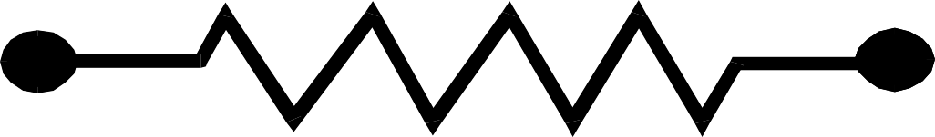
X
0
2
4
6
8
X
Résiduel
ON/OFF
Ph
N
T
114
115
116
t
X
USB
118
117
4
Auto
Manu
WI-FI
47
9
Fig. 34
120

Booléennes |  | Comparaison
OU |  | Plus grand ou égal
ET |  | Plus petit ou égal
NON |  | Dans la gamme ?
Temporelle
Attendre | 
Date et heure | 
Fig. 35

115
4
114
Fig. 36
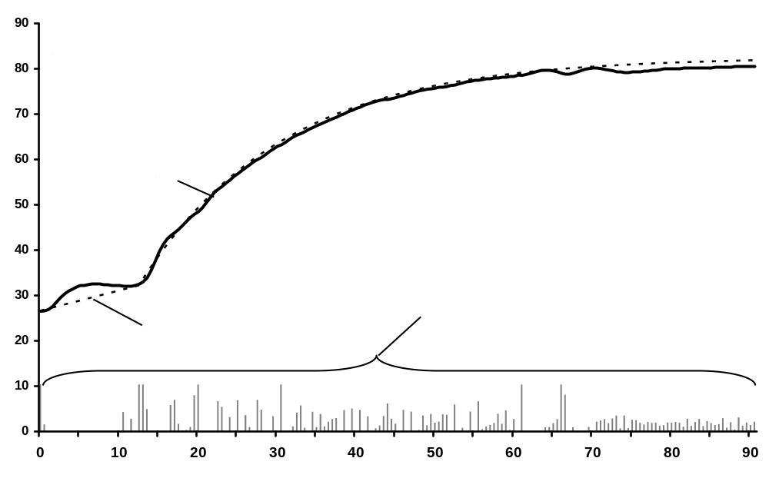
Fig. 37
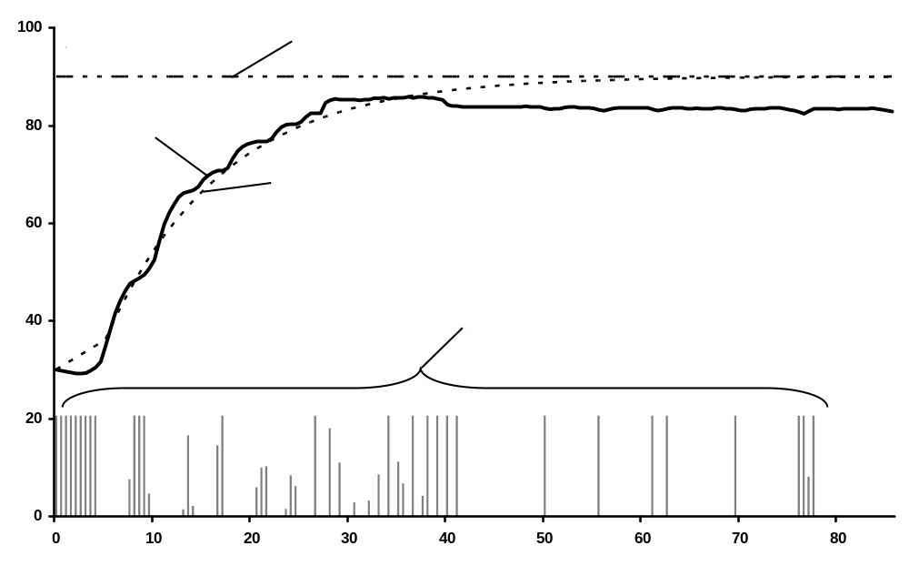
Fig. 38

